Temat: Stół wielkanocny.

Cele główne
- określanie kierunków ruchu,
- rozwijanie umiejętności rachunkowych,
- rozwijanie sprawności ruchowej,
- utrwalanie umiejętności ustawiania się w parach, w rzędzie.

Cele operacyjne
Dziecko:
- stosuje określenia: do przodu, do tyłu, w bok,
- liczy sylwety pisanek, prawidłowo liczy na palcach,
- aktywnie uczestniczy w ćwiczeniach,
- ustawia się w parach, w rzędzie.

- Zabawa na powitanie.

(Jajo ugotowane na twardo.)

Dzieci siedzą w kole. Podają sobie jajko z rąk do rąk, śpiewając na melodię Mam chusteczkę haftowaną lub inną dowolną melodię następujące słowa:

Podaj jajko, podaj jajko, niechaj krąży wkoło.
Niechaj wszystkim w naszej grupie będzie dziś wesoło.

Dzieci przestają śpiewać i zabawa kończy się, gdy jajko wróci do rąk osoby, która podawała je jako pierwsza.

- Symbole wielkanocne.

(Co oznaczają poszczególne symbole wielkanocne?)

Jajko
Symbolizuje nowe życie, odrodzenie, którego dokonał Zmartwychwstały, zwycięstwo życia nad śmiercią. Otwarte i przekrojone oznacza otwarty grób. W niedzielę wielkanocną dzielimy poświęcone jajko na tyle części, ile jest osób w rodzinie, następnie wszyscy składają sobie życzenia. Według tradycji trzeba swój kawałek zjeść na stojąco… ma to chronić przed bólami krzyża.
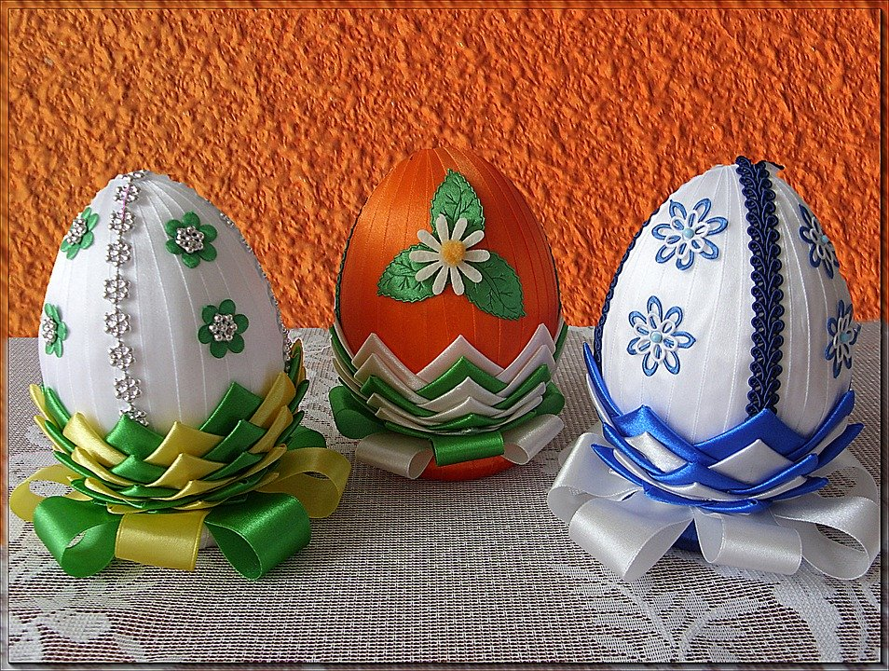

Baranek
W tradycji starotestamentalnej był symbolem ofiary całopalnej, w Nowym Testamencie – zwycięskiego Chrystusa. Często obok niego stoi chorągiew wielkanocna – w kolorze białym, złotym i czerwonym. Pojawia się też napis "Alleluja". Postawiony na stole baranek wielkanocny przypomina o tym, że Chrystus odkupił nasze grzechy, a my jesteśmy zaproszeni na ucztę pańską.
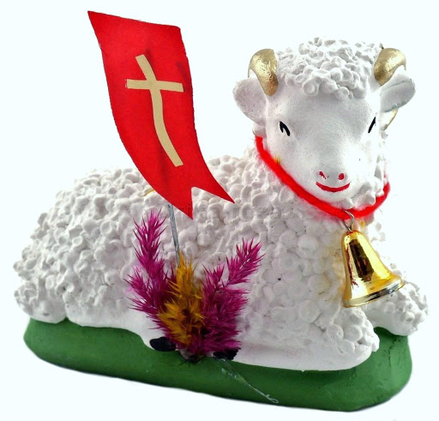

Chleb
We wszystkich kręgach kulturowych oznacza dostatek, jest pokarmem niezbędnym do życia. W tradycji chrześcijańskiej zawsze był symbolem nad symbolami – przedstawia przecież Ciało Chrystusa!
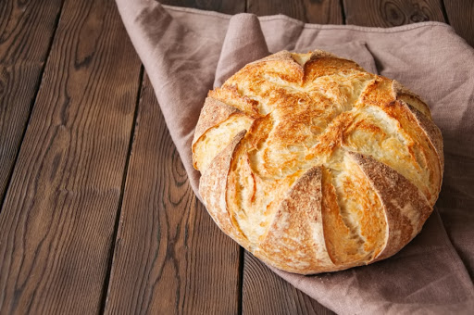

Sól
Oznacza dostatek, gościnność. To minerał życiodajny. Wierzono, że posiada moc odstraszania zła. To także oczyszczenie. „Sól ziemi" - tak w Kazaniu na Górze Chrystus nazwał swoich uczniów.

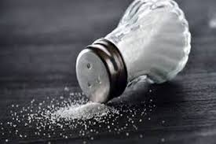

Mięso
Zapewnia zdrowie i płodność, a także dostatek. Kiedyś należało do rarytasów z najwyższej półki. Do koszyczka dawniej wkładano szynkę. Od XIX wieku prym wiedzie słynna polska kiełbasa.

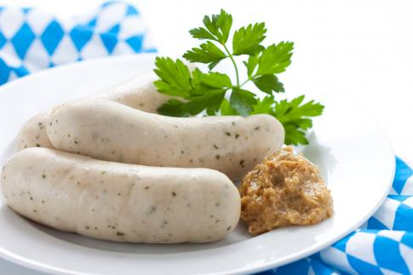

Ser
Jest symbolem przyjaźni między człowiekiem a siłami przyrody, ponieważ pochodzi od krów, owiec i kóz.

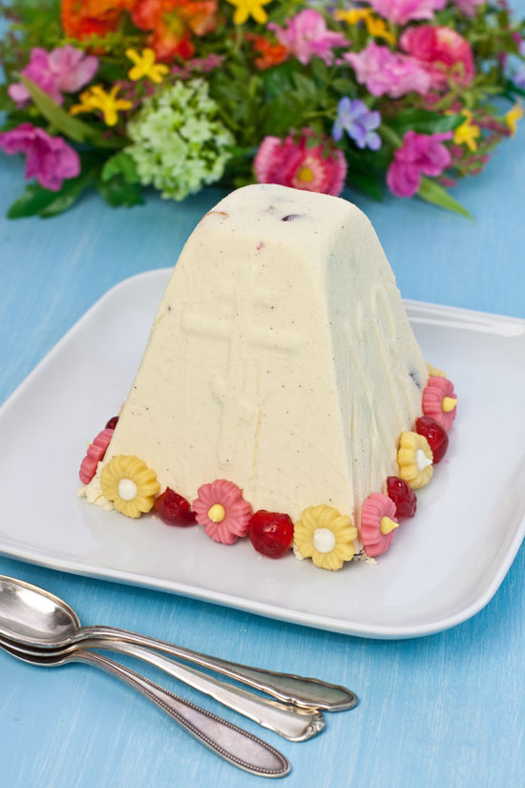

Ciasto
Do koszyka ze święconką trafiło jako ostatnie. To wielkanocny symbol umiejętności i doskonałości. Reprezentowane było głównie przez wielkanocne baby, kołacze i serniki.

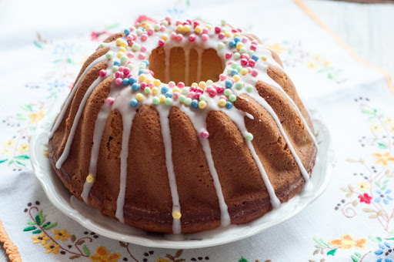

Zajączek
Często na kartkach świątecznych, na stołach i w czekoladowej oprawie pojawia się zajączek – jest on symbolem odradzającej się przyrody, wiosny i płodności.

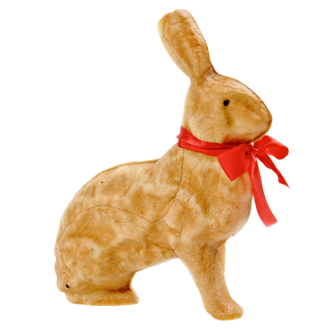
- Rozwiązywanie zagadek (Co znajdzie się na wielkanocnym stole?):

Azorek radośnie
przy koszyczku hasa,
lecz nic z tego nie będzie.
Nie dla psa... (kiełbasa)

W cebulowych łupinkach
lub w farbkach kąpane,
w prześliczne desenie
ręcznie malowane. (jajka)

Może być z cukru,
z gipsu lub z ciasta,
lecz najważniejszy jest
i basta!!! (baranek)

Sypka jak piasek,
jak śnieżek biała,
smaku dodaje
już szczypta mała. (sól)

Skromne listeczki,
ciemnozielone,
ale bez niego
co to za święcone. (bukszpan)

- Słuchanie wiersza B. Szelągowskiej „Wielkanocny stół”.

Nadeszła Wielkanoc.
Czas wielkiej radości!
Już stół wielkanocny
czeka na swych gości.
Pełno na nim potraw:
kiełbaska i żurek,
baba lukrowana,
tuż obok mazurek…
Dom pachnie czystością,
porządki skończone.
Czas na odpoczynek.
Wszystko już zrobione!
Święconka na stole,
a spośród pisanek,
jak każe tradycja,
wystaje baranek!
To czas na życzenia,
na chwile radości
i niech w naszych sercach
miłość ciągle gości.

• Rozmowa na temat wysłuchanego utworu.

− Jakie potrawy znajdują się na wielkanocnym stole?

− Dlaczego ludzie sprzątają przed świętami w domach?

− Co znajduje się w koszyczku ze święconką?

− Dlaczego ludzie w czasie świąt są na ogół weseli i mili dla innych?

- Zabawa w skojarzenia – Z czym kojarzy ci się Wielkanoc?

Piłka .

Dzieci siedzą w kole. Nauczyciel toczy piłkę do wybranego dziecka i zadaje mu pytanie: Z czym kojarzy ci się Wielkanoc?

Dziecko odpowiada, a następnie toczy piłkę do kolejnej osoby zadaje to samo pytanie.

- Wykonanie zajączka wielkanocnego.

(Kolorowa kartka dla każdego dziecka, ołówek ,nożyczki, czarny i różowy flamaster).

Dziecko na kolorowym kartonie odrysowuje swoją dłoń. Następnie za pomocą nożyczek wycina ją. Zagina palec z lewej i z prawej strony robiąc zajączkowi łapki. Z pozostałych trzech palców, zagina środkowy do tyłu, w ten sposób powstaną uszy zajączka. Za pomocą czarnego flamastra dzieci dorysowują wąsy, oczy, nosek i zęby oraz dwie łapki na dole. Nasz zajączek jest już gotowy.

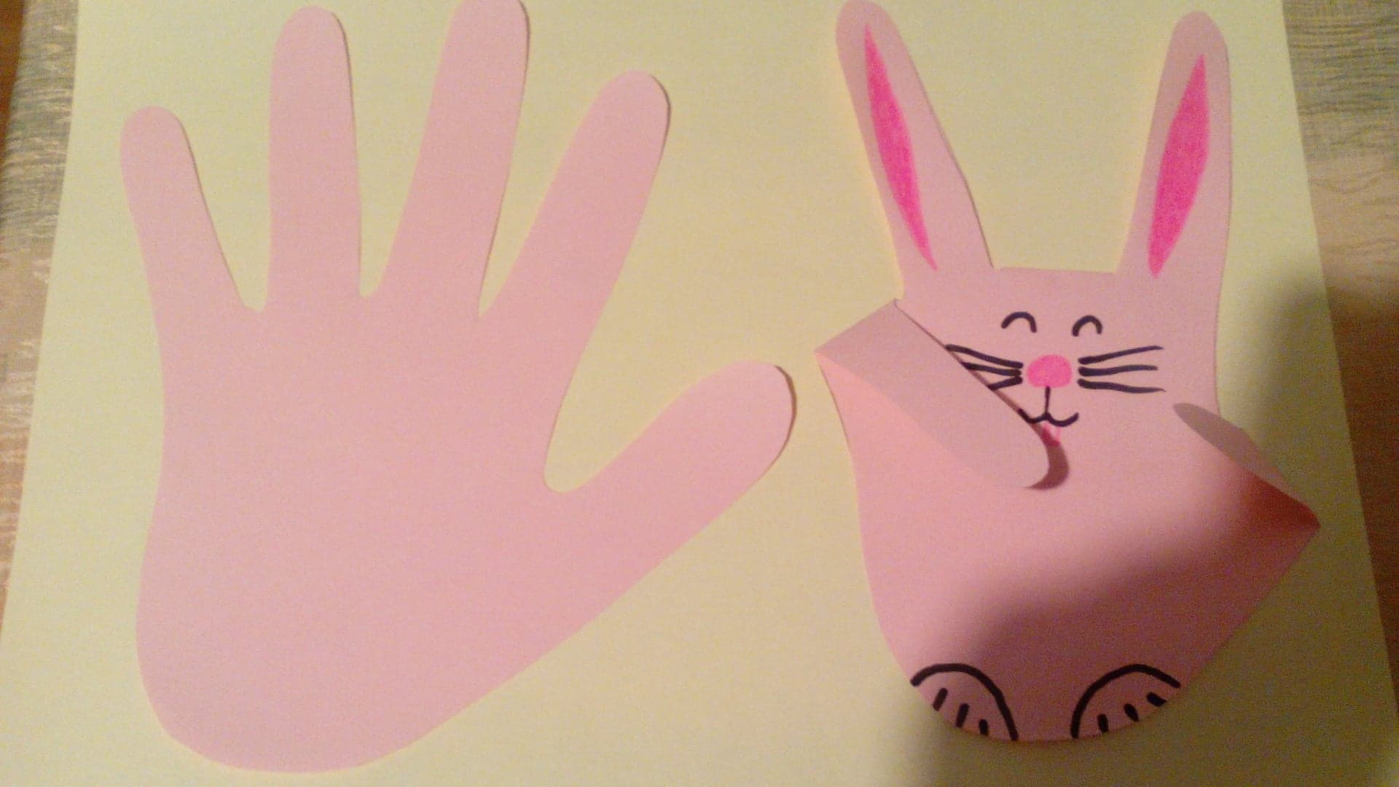
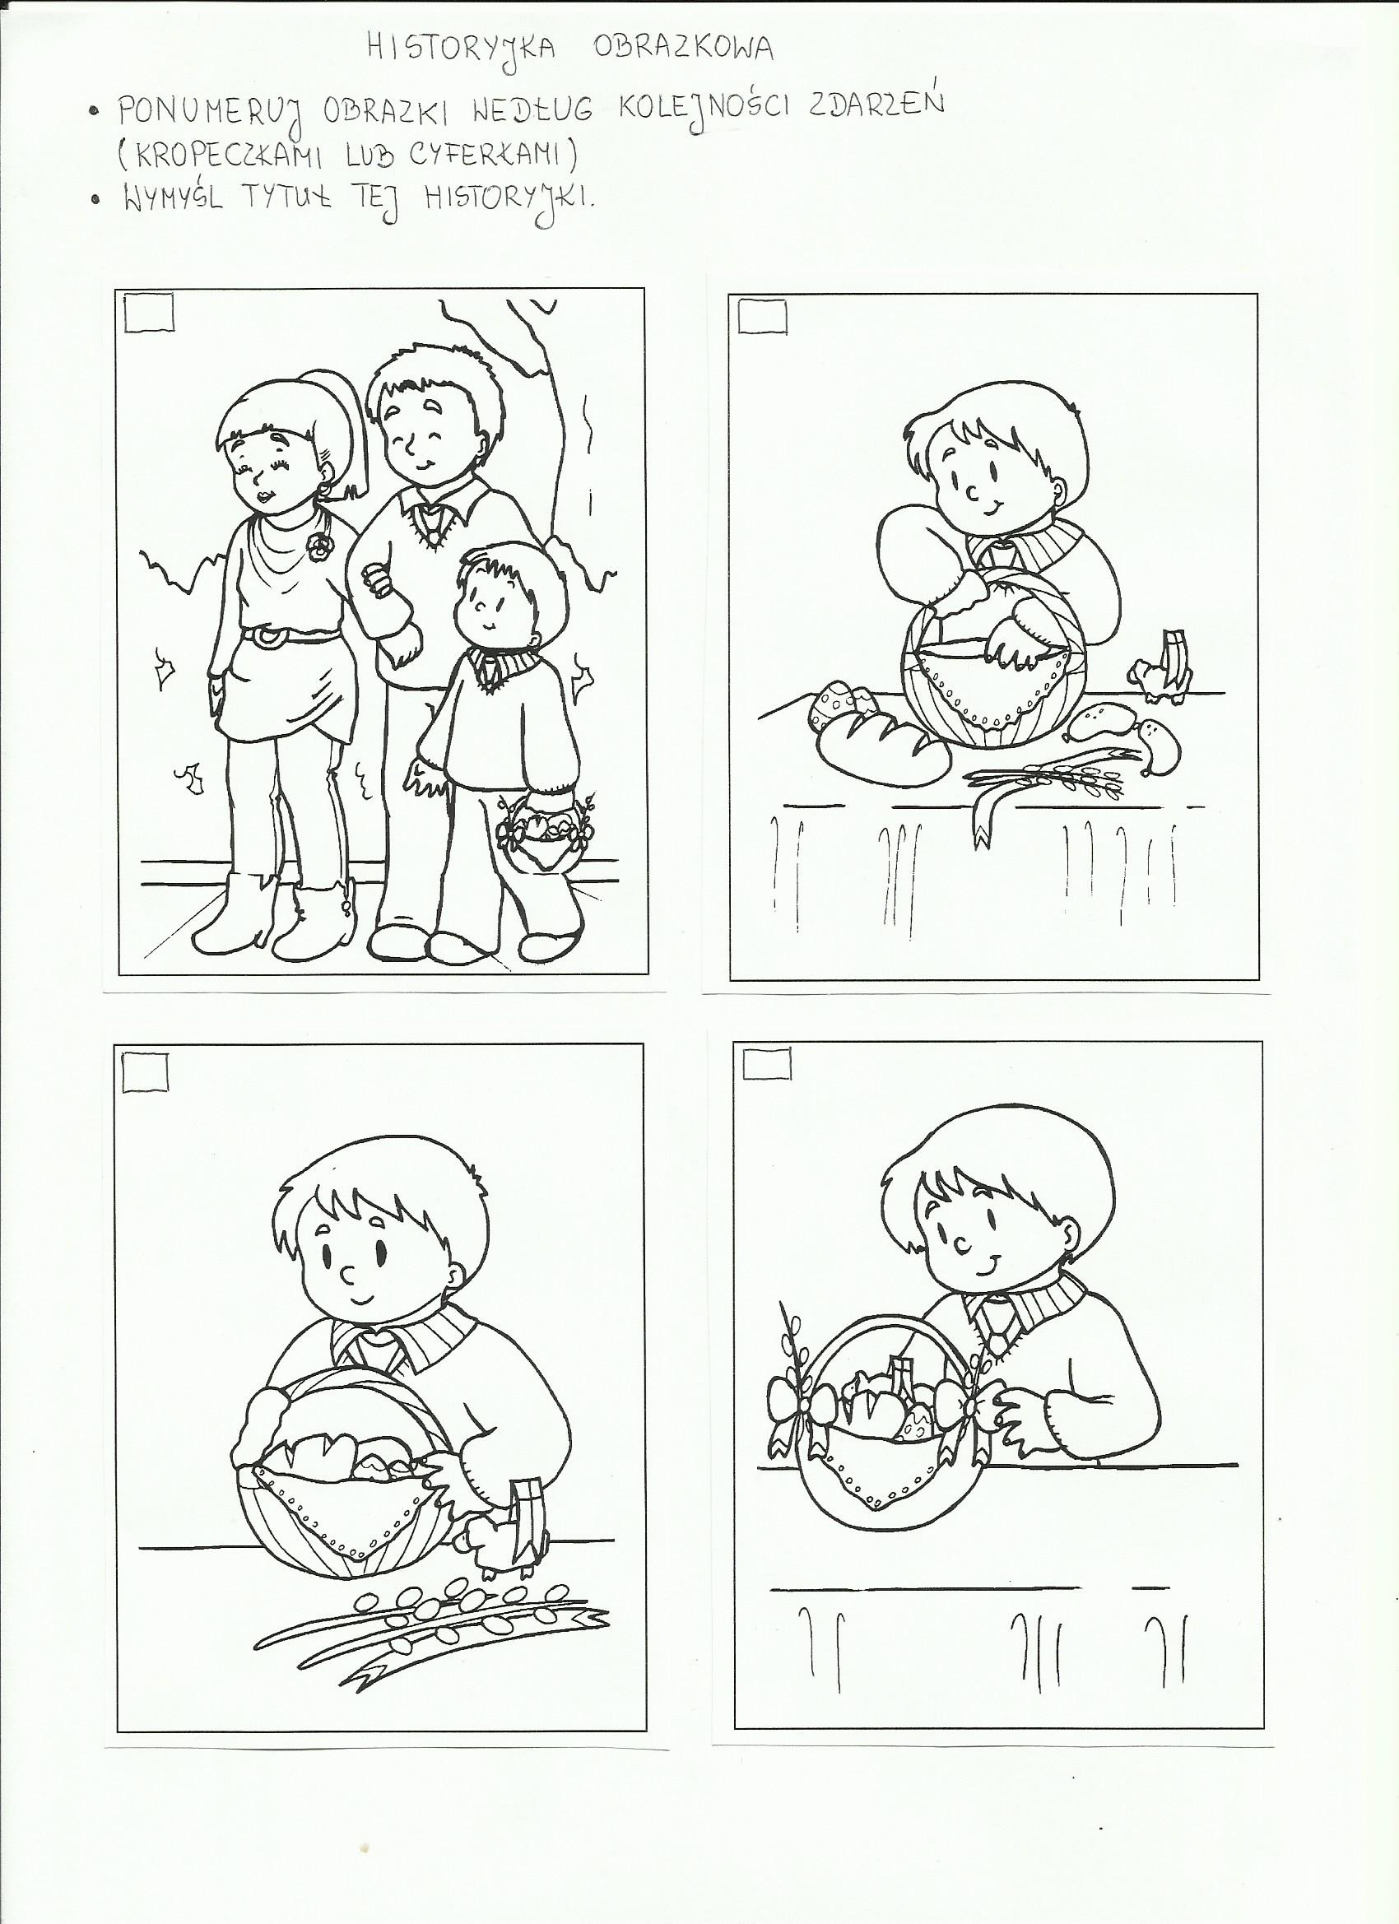

- Karty pracy:
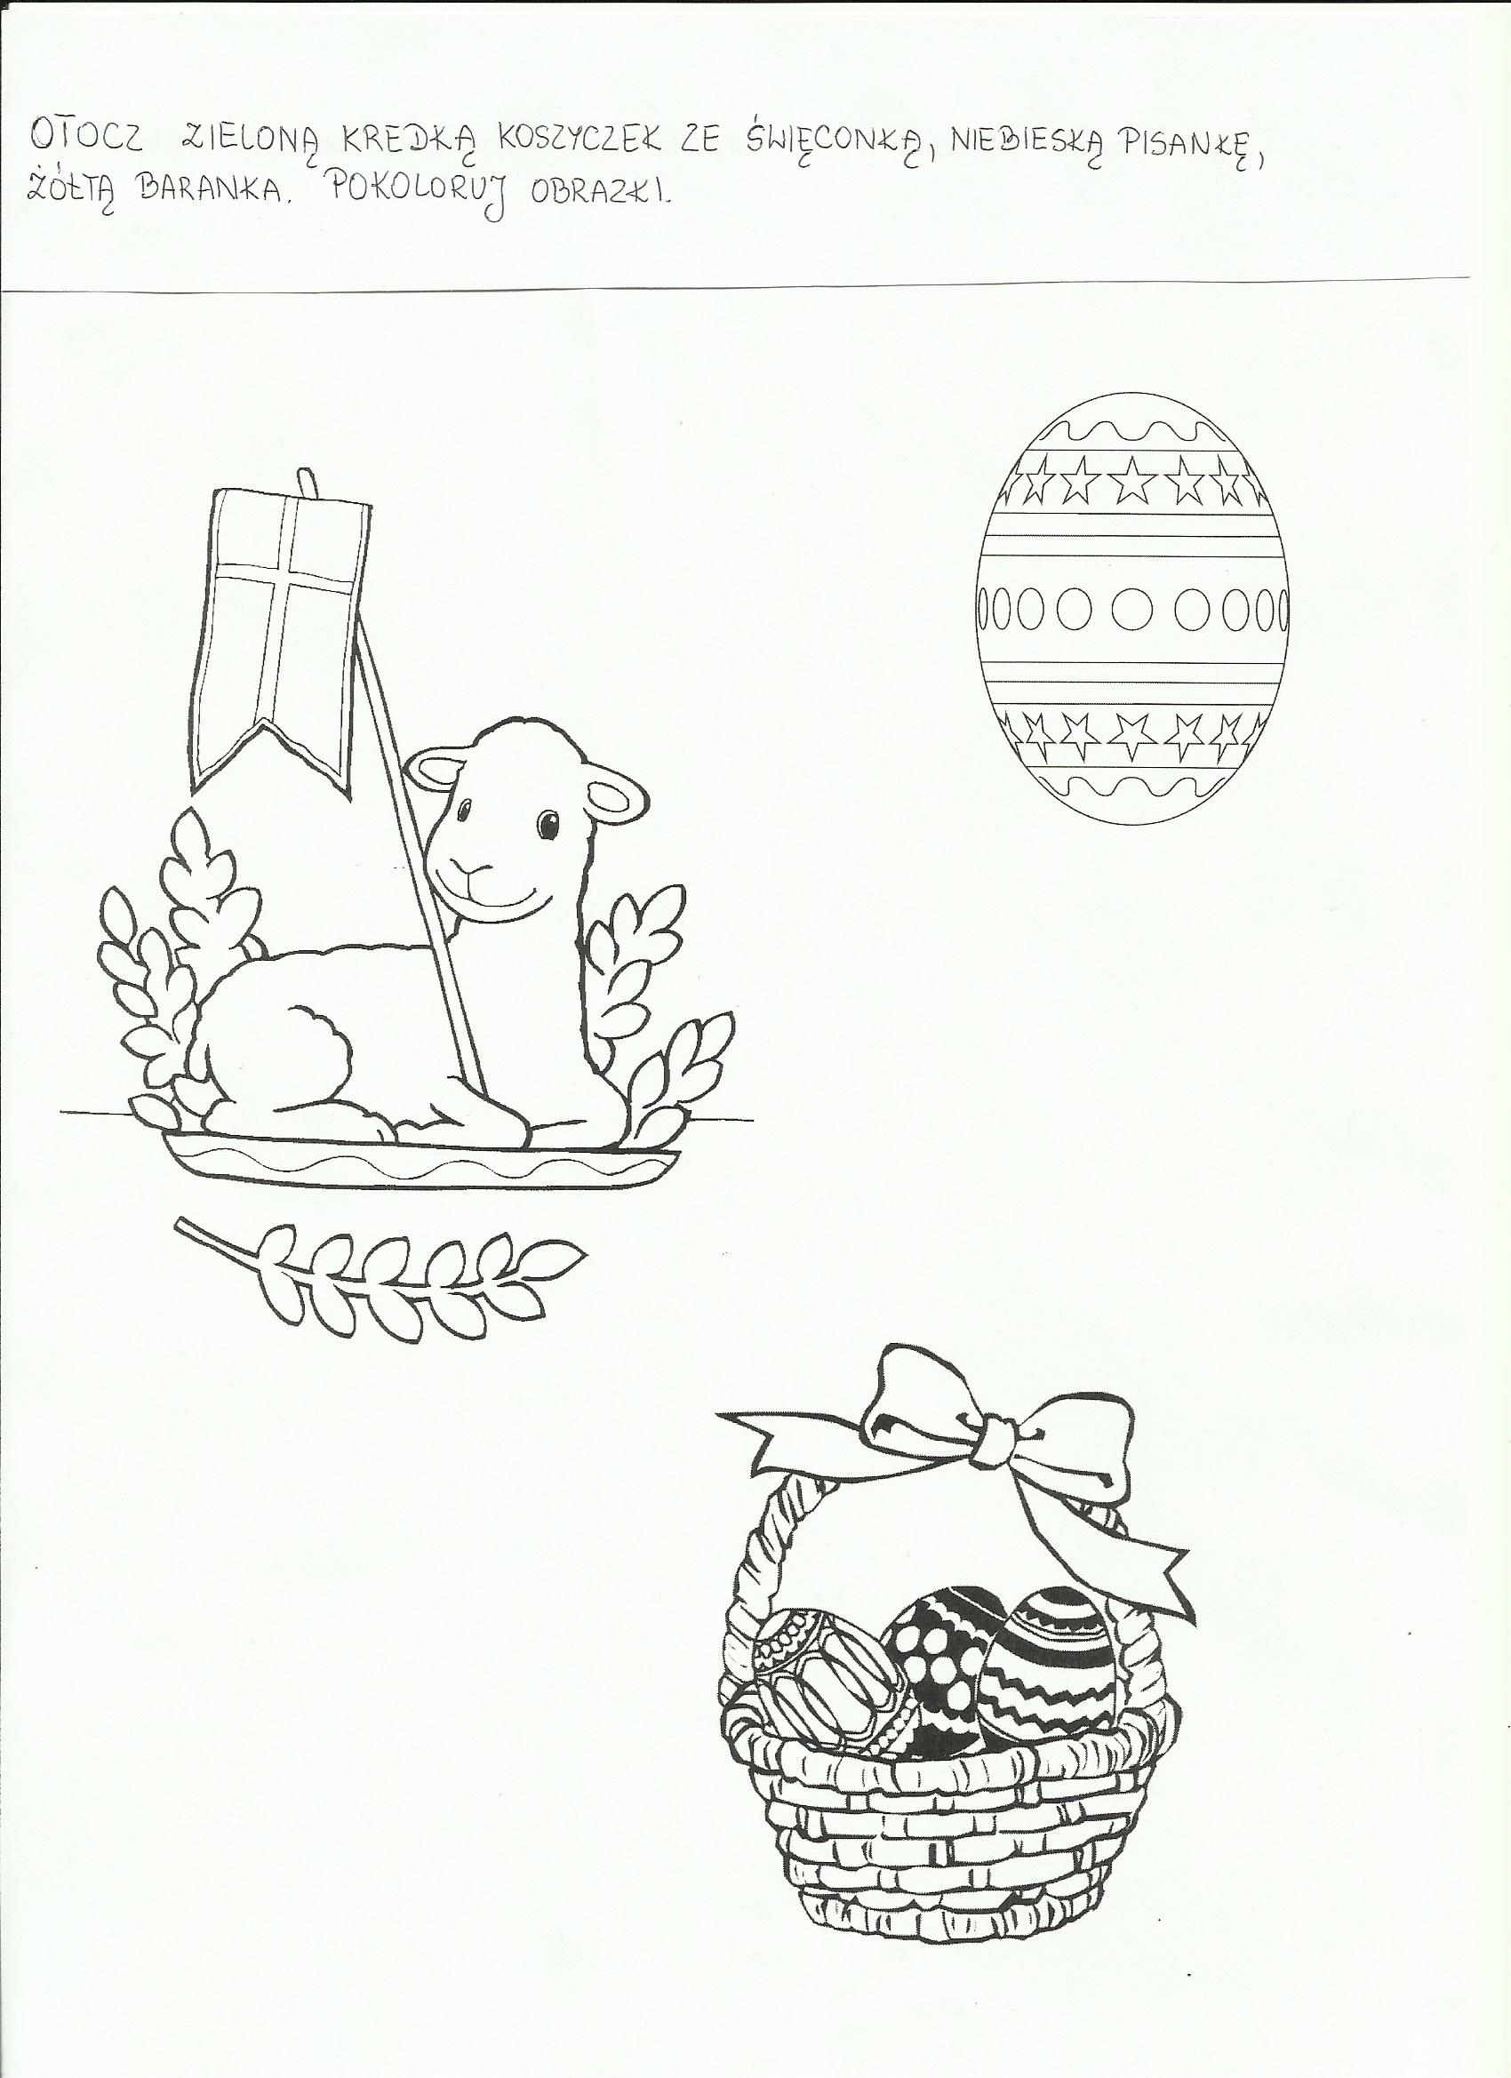

- Pokoloruj jajka.

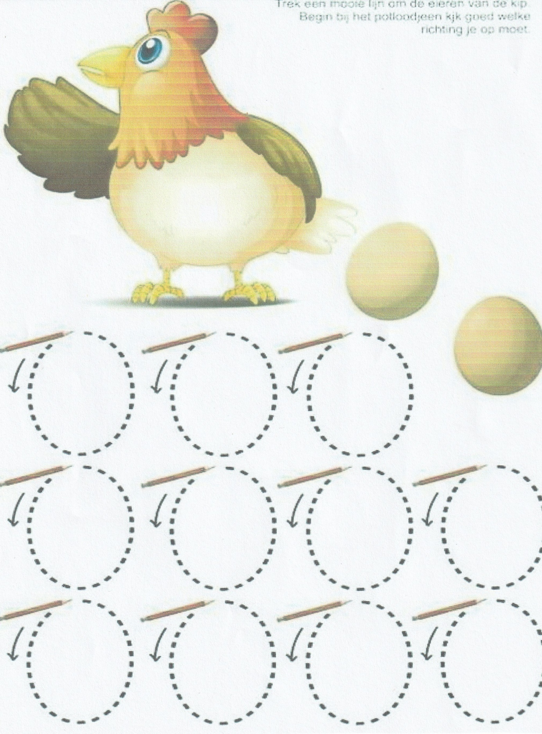
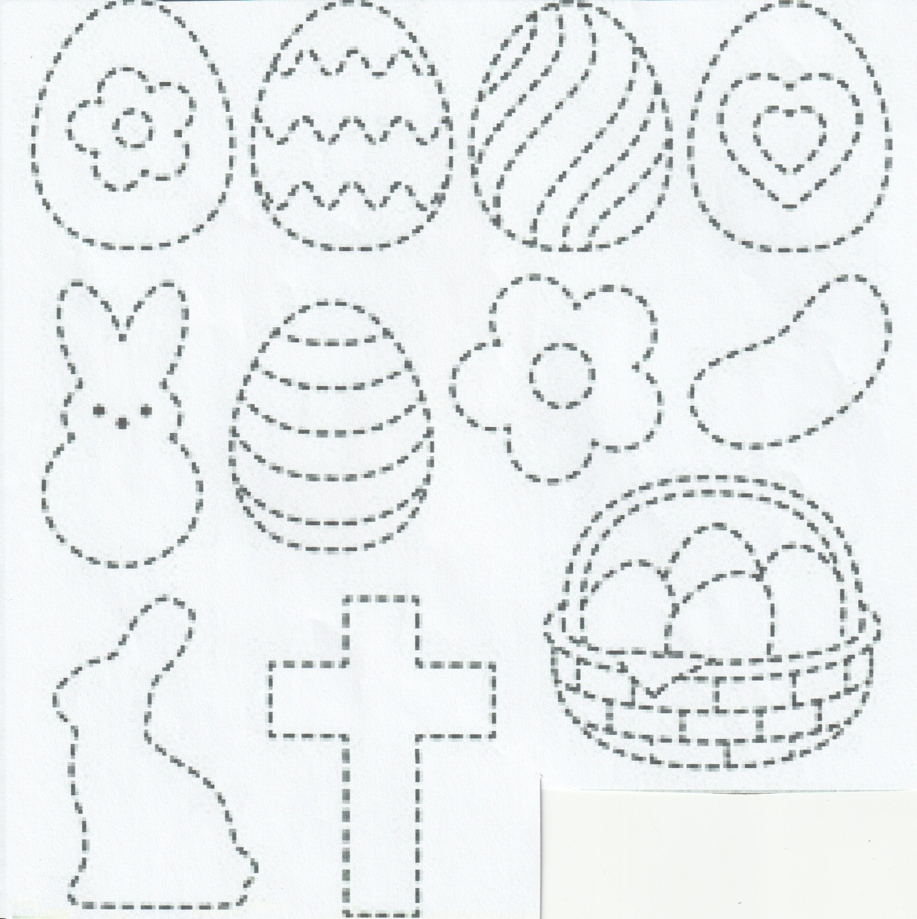

Życzymy wesołej zabawy,
Jolanta Pucek, Justyna Misiurek.

